Índex
1 . PRESENTACIÓ DE L’ESTUDI 3
1.1. ANTECEDENTS 3
1.2. CLASSIFICACIÓ DE L’OBRA SEGONS EL CTE 4
1.3. OBJECTIUS 4
2. TREBALLS DE CAMP 6
2.1. DESCRIPCIÓ DE LA ZONA D’ESTUDI 6
2.1.1. Descripció de les parcel·les adjacents 6
2.1.2. Descripció del solar 6
2.2. RECONEIXEMENT DEL TERRENY 7
2.3. JUSTIFICACIÓ DE COMPLIMENT DE CTE 7
2.4. DESCRIPCIÓ DELS ASSAIGS IN SITU 8
2.4.1. Assaigs de penetració tipus “DPSH” 8
2.4.2. Sondeig a rotació amb bateria continua 9
2.4.3. Assaig tipus S.P.T. (“Standard Penetration Test”) 9
2.4.3. Resum dels assaigs in-situ realitzats 10
2.5. ASSAIGS DE LABORATORI 11
3. DESCRIPCIÓ GEOLÒGICA I GEOTÈCNICA 12
3.1. MARC GEOLÒGIC 12
3.2. CARACTERITZACIÓ DELS MATERIALS 13
3.2.1. 1er Nivell 13
3.3. HIDROLOGIA I HIDROGEOLOGIA 15
3.3.1. Hidrogeologia superficial 15
3.3.2. Hidrogeologia subterrània i geotèrmia 15
3.3.3. Permeabilitat dels materials 15
3.4. AGRESSIVITAT DEL MEDI 15
3.5. EXCAVABILITAT 16
3.6. ACCELERACIÓ SISMICA DE REFERÈNCIA 16
3.7. EXPOSICIÓ AL GAS RADÓ 18
4. CONCLUSIONS 20
4.1. GEOLOGIA 20
4.2. HIDROGEOLOGIA I AGRESSIVITAT 21
4.3. FONAMENTACIÓ 21

Annexes
Base de càlcul
Registre assaigs mecànics
Esquema situació assaigs
Tall de correlació
Fotografies
Actes d’assaig de laboratori

1 . PRESENTACIÓ DE L’ESTUDI

A petició de:

RAMON MITJANA S.L., es treu de l’acceptació 1

G3 DT, S.L. ha realitzat el següent informe geotècnic segons les instruccions del DB SE-C Cimientos fetes pel “Código Técnico de la Edificación” CTE, que entrà en vigor el 29 de març del 2006.

1.1. ANTECEDENTS

Segons ens indica el sol·licitant, el SR. JORDI BOSCH NOVELL, de l’ARQUITECTURA BOSCH NOVELL, en nom de RAMON MITJANA S.L, 2 es vol valorar les característiques geològiques i geotècniques d’una zona on es preveu la construcció d’un habitatge unifamiliar. 3

L’edificació que es preveu construir presentarà les següents característiques:

Nº de plantes per habitatge | Pb+1Pp 4
Superfície de la parcel·la segons plànols cadastrals (m²) | 995 5
Superfície construïda total (m²) | 280+86 4
Taula 1. Resum de les principals dades de l’edificació a construir.

L’edificació que es preveu construir es situarà entre el Carrer Antoni Bellet i el Carrer Mestre Ramon Ortiz de Bell-Lloc d’Urgell. 6
IMATGES - 7
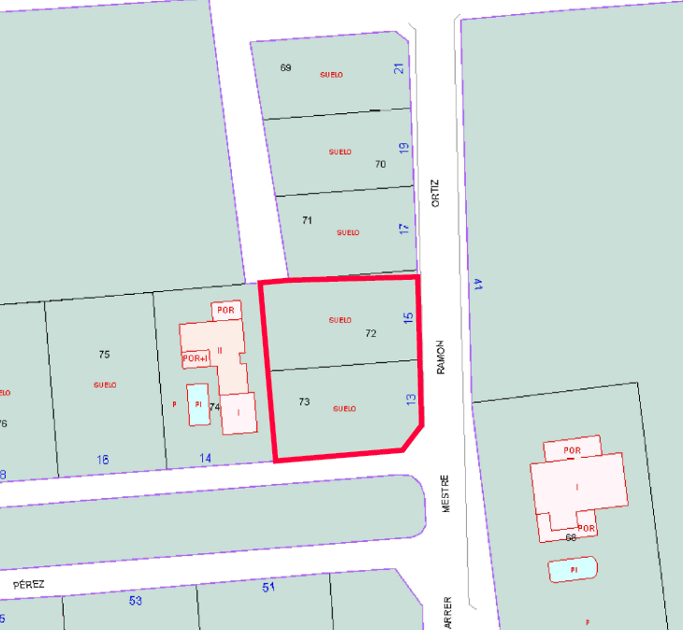 | 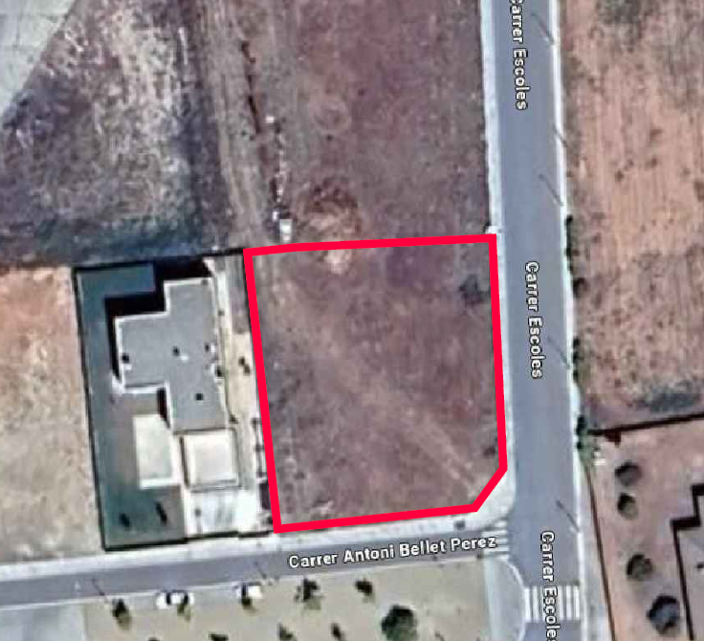
Figura 1 i Figura 2. Detall de la ubicació de la parcel·la en estudi. Font: Projecte.

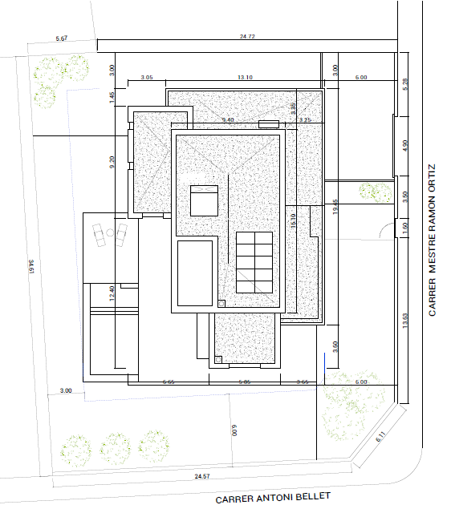

Figura 3. Ubicació de l’habitatge a l’interior de la parcel·la. Font: Projecte. 8

1.2. CLASSIFICACIÓ DE L’OBRA SEGONS EL CTE

A partir de les dades exposades pel client, tant tipus d’edificació com localització de l’obra, un tècnic qualificat en la realització de l’estudi realitza la següent classificació, segons els criteris que marca el DB SE-C del citat CTE:

Tipus d’edificació considerada: | C-1
Tipus de sòl considerat : | T-1
Taula 2. Classificació de la construcció segons DB-SE-C del CTE.
9

1.3. OBJECTIUS

Per la realització del present estudi, s’ha dut a terme una campanya de camp tenint en compte que els objectius de l’estudi són:

- Estudi de l’entorn geològic de l’obra.
- Reconeixement, caracterització i potència dels materials del subsòl de la zona, des del punt de vista geològic i geotècnic, i tenint en compte les recomanacions del CTE.
- Cota del nivell freàtic, quan es detecti dins de les cotes assajades.
- Determinació de les càrregues admissibles dels materials sota diferents solucions de fonamentació.
- Estimació dels assentaments per a les càrregues admissibles exposades.
- Recomanacions sobre condicionants geològics i geotècnics que puguin afectar a l’obra.

2. TREBALLS DE CAMP

El dia 1 d’octubre de 2025 10, es va visitar l’obra per tal de:
- Realitzar una inspecció geològica de la zona, reconeixent el tipus de terreny.
- Dissenyar la campanya de camp.
- Comprovar l’accessibilitat de maquinària a l’interior del solar.
- Localitzar els punts on es realitzaran els assaigs.

2.1. DESCRIPCIÓ DE LA ZONA D’ESTUDI

2.1.1. Descripció de les parcel·les adjacents

La parcel·la objecte d’estudi es situa al oest del municipi de Bell-Lloc d’Urgell, pren una morfologia rectangular i limita:

- Per la part est amb el Carrer Mestre Ramon Ortiz.
- Per la part sud amb el Carrer Antoni Bellet.
- Per la part nord amb una parcel·la buida.
- I finalment, per la part oest, amb una parcel·la amb una construcció aïllada de fins a dos plantes sobre rasant.
11

2.1.2. Descripció del solar

El dia dels treballs de camp es realitza l’entrada a la zona d’estudi a través de la del Carrer existent al sud.

La parcel·la, que es troba delimitada tanques de parcel·les veïnes, està anivellada a la rasant del carrer, només uns 15 cm per sota, sense pavimentar, i amb vegetació de petita alçada. 12

En solars propers existeixen construccions de característiques similars a la obra projectada que el dia dels treballs de camp no presentaven patologies aparents a les seves parets exteriors visibles.

Destacar que no es poden veure aflorar els materials que conformen el subsòl del solar ni en la parcel·la ni en zones properes.

IMATGE 12
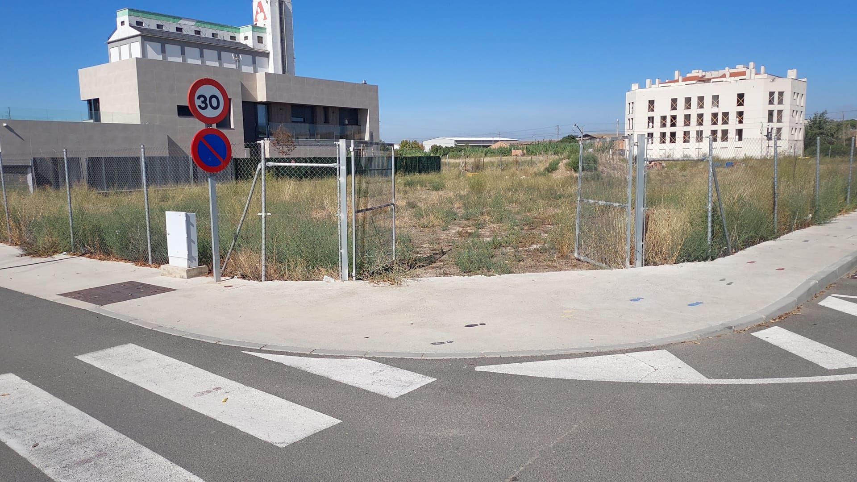 | 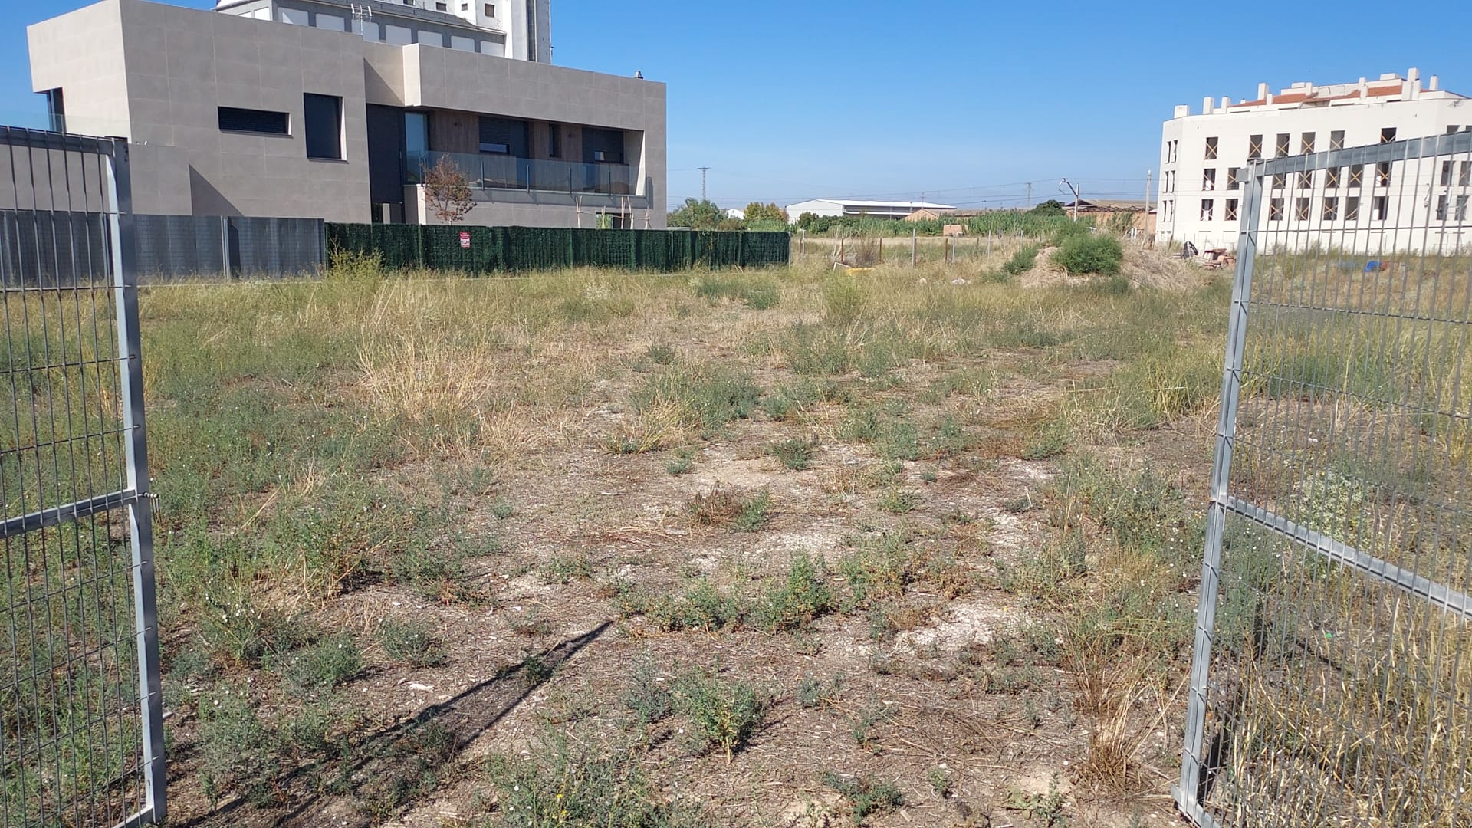
Fotografia 1 i Fotografia 2. Vistes generals de la zona d’estudi.

2.2. RECONEIXEMENT DEL TERRENY

La campanya de camp, que s’ha realitzat el dia 1 i 6 d’octubre de 2025, 13 ha consistit en la realització de:

- 2 assaigs de penetració dinàmica tipus DPSH (veure annex “Registre assaigs mecànics”). 14
- 1 sondeig a rotació amb bateria continua (veure annex “Registre assaigs mecànics”). 14
- 1 assaig SPT amb recuperació de mostra (veure annex “Registre assaigs mecànics”). 14
- Observacions de camp realitzades pel tècnic de l’empresa desplaçat a l’obra.
- Reportatge fotogràfic (veure annex “Fotografies”).

Els assaigs in situ han estat realitzats per TPS PROSPECCIÓ DEL SUBSÒL SL, laboratori d’assaigs per al control de qualitat de l’edificació.

2.3. JUSTIFICACIÓ DE COMPLIMENT DE CTE

A partir de la campanya realitzada i la classificació de l’obra que s’obté segons l’apartat 1.2 del present estudi, es compleixen els mínims establerts pel DB SE-C del Código Técnico de la Edificación pel que fa referència al nombre de punts d’investigació realitzats, així com a les profunditats assolides en els mateixos i distància mínima entre ells.

2.4. DESCRIPCIÓ DELS ASSAIGS IN SITU

2.4.1. Assaigs de penetració tipus “DPSH”

L’assaig consisteix a clavar en el terreny una barnilla de secció circular mitjançant la caiguda d’una massa, per penetrar en intervals de 20 cm l’esmentada barilla. El comptatge del número de cops ens donarà un valor que anomenarem N₂₀ , amb el que podrem obtenir la resistència a la penetració dinàmica del terreny en punta (ja que la punta és d’un diàmetre superior que la barnilla i no es produeix resistència per fuste), així com la compacitat del terreny granular.

En el cas que el nombre de cops necessaris per travessar els 20 cm, sigui superior a 100, o quan es superin 3 intervals consecutius de 75 cops considerarem rebuig a la penetració i s’abandonarà l’assaig.

Característiques de l’assaig:

Alçada de caiguda del Pes: 75 cm
Diàmetre de la punta de penetració:51 mm
Interval de penetració: 20 cm
Pes : 63.5 Kg

IMATGE 14

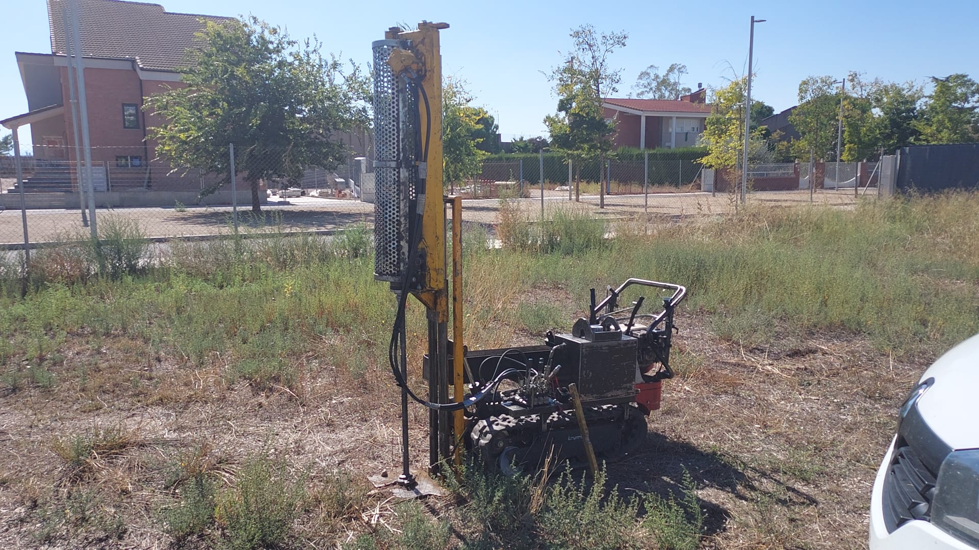
Fotografia 3. Vista de la màquina utilitzada en un dels assaigs de penetració dinàmica DPSH.

2.4.2. Sondeig a rotació amb bateria continua

Els sondejos a rotació amb bateria contínua són perforacions de petit diàmetre que permeten reconèixer la naturalesa i la localització de les diferents capes del terreny, així com extreure mostres del mateix i realitzar assaigs in situ.

Els sondejos amb bateria contínua consisteixen en la perforació mitjançant un mecanisme de rotació equipat d’una bateria, normalment d’ 1.5m. Aquesta bateria s’introdueix en el terreny per un mètode de rotació, i un cop plena es treu i es recupera la mostra recollida durant l’avanç del sondatge.

Aquest tipus d’assaigs s’utilitzen en roques o en sòls durs, i els diàmetres habituals són entre 66 i 143mm. En aquest cas s’utilitza una màquina de reduïdes dimensions semblants a la que realitza els assaigs de penetració.

IMATGE 14

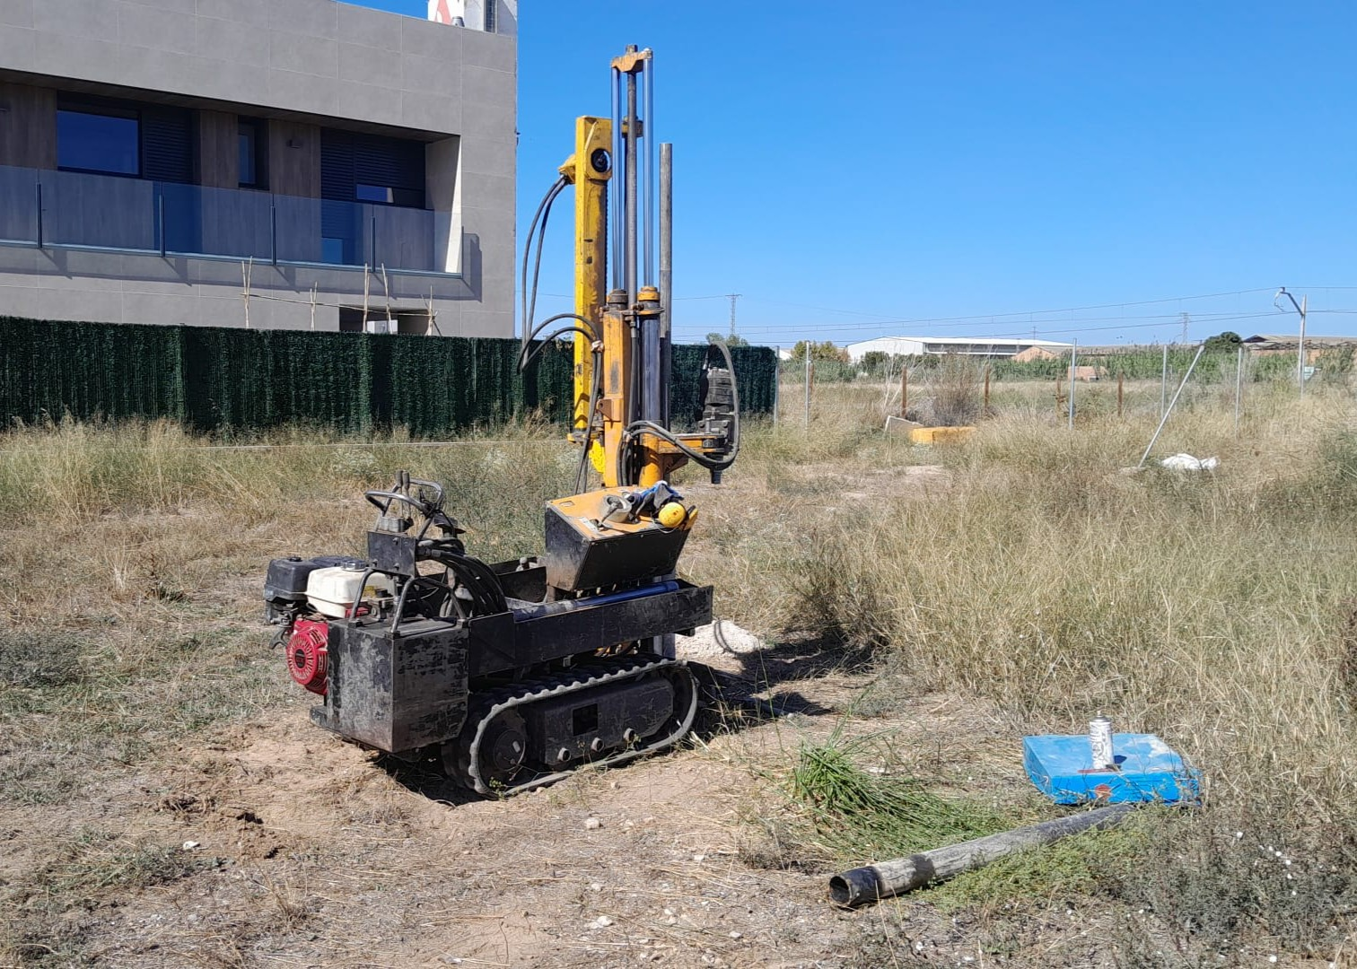
Fotografia 4. Vista de la màquina utilitzada per a la realització del sondeig a rotació.

2.4.3. Assaig tipus S.P.T. (“Standard Penetration Test”)

Per realitzar aquest assaig s’ha d’avançar primer amb un assaig normal fins arribar a la cota on interessa realitzar el test. En aquest punt s’introdueix la cullera normalitzada* fins el fons i es colpeja amb la massa. No es conten els cops necessaris per introduir els primers 15 centímetres, ja que se suposa que el terreny en el fons del sondeig pot estar alterat. Si que es conten els cops realitzats per introduir la cullera els següents 45 centímetres en trams de 15. La suma dels colpeigs dels dos trams centrals és el “número de penetració estàndard”, N_{SPT} o N₃₀. En el cas que el darrer dels trams tingui un valor de colpeig menor que el dels dos trams centrals, se sumaran els dos valors més petits dels tres darrers trams enregistrats.
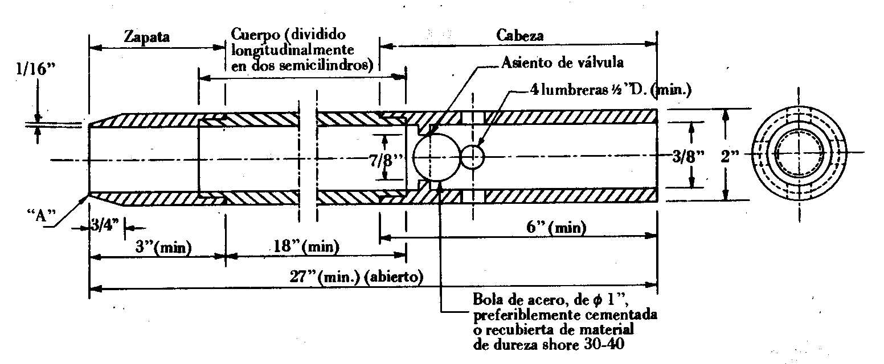
Figura 4. Cullera normalitzada. Gràfic extret de “Geotécnia y cimientos II” (J.A. Jiménez Salas, J.L. de Justo Alpañés, A.A. Serrano Gonzàlez)

Dins la cullera es recupera la mostra. Aquesta mostra es considera remoldejada ja que el gruix de les parets del tub és molt gran en relació al diàmetre interior. De tota manera, permet conèixer la composició granulomètrica dels materials

2.4.3. Resum dels assaigs in-situ realitzats

Els assaigs de camp realitzats es sintetitzen en el quadre que s’exposa a continuació:

Penetròmetres dinàmics DPSH
Punt | Cota d’inici (msnm*) | Profunditat assolida (m) | Rebuig | Nivell freàtic aproximat (m)
P-1 | +199.50 | -1.35 | Si | No detectat
P-2 | +199.50 | -2.45 | Si | No detectat

Sondeig a rotació amb bateria continua
Punt | Cota d’inici (msnm*) | Profunditat assolida (m) | SPT/MA | Nivell freàtic aproximat (m)
S-1 | +199.50 | -1.80 | 1/-- | No detectat

Assaigs SPT / MA
Nº assaig | Punt | Prof. Extracció (m) | N₃₀ | Litologia
SPT-1 | S-1 | -1.00 a 1.60 | 54 | Graves en matriu sorrenca
Taula 3, 4 i 5. Resum dels assaigs in situ realitzat. *msnm: metres sobre el nivell del mar.

Les cotes d’inici dels assaigs s’han referit a la superfície actual del solar segons les coordenades del plànol topogràfic consultat a l’ICGC, i correlacionat amb les observacions de camp pel tècnic desplaçat a l’obra. Les cotes podrien variar lleugerament donat que no es realitza un replanteig topogràfic dels punts realitzats.

16

2.5. ASSAIGS DE LABORATORI

Els assaigs de laboratori han estat realitzats per TPS PROSPECCIÓ DEL SUBSÒL SL (SOIL ASSAIG), laboratori d’assaigs per al control de qualitat de l’edificació.

Donada la naturalesa dels materials s’han sol·licitat els següents assaigs:

Mostra : SPT-1 | Punt: S-1 | Profunditat: -1.0 a -1.60 m
Assaigs realitzats | 1 assaig de contingut en sulfats UNE 83963 : 2008
Taula 6. Resum dels assaigs de laboratori realitzats.
17

3. DESCRIPCIÓ GEOLÒGICA I GEOTÈCNICA

3.1. MARC GEOLÒGIC

La zona que avarca aquest estudi es troba situada dins la Depressió de l’Ebre, en el seu extrem oriental, que rep el nom de Depressió Central Catalana. Aquesta és una unitat morfoestructural que forma l’avantpaís del Pirineus, i alhora és una conca sedimentària d’edat terciària. Està delimitada al N pels Pirineus, i al S per la Cadena Costanera Catalana o Catalànids.

La conca de l’Ebre està relacionada amb l’evolució de l’orogen pirinenc, i es desenvolupa com a resposta de l’apropament de la placa Ibèrica sota la placa Europea, amb inici de subducció de la primera respecte la segona. D’aquesta manera, aquesta conca esdevé una cubeta sedimentària durant el Terciari, actuant com a centre de deposició dels materials, primer marins, durant el Terciari inferior i mig, i posteriorment continentals, procedents del desmantellament de les serralades circumdants.

Durant l’Eocè, la conca de l’Ebre estava connectada amb l’oceà Atlàntic per l’oest. Fruit de la col·lisió entre les dues plaques tectòniques, s’inicia la col·locació de làmines encavalcants o mantells de corriment, d’origen pirinenc, empeses cap al sud. L’emplaçament d’aquests mantells va reduir considerablement l’espai que inicialment ocupava la Conca de l’Ebre, i va fer perdre la comunicació amb el mar obert.

A partir de finals de l’Eocè i durant tot l’Oligocè, la conca de l’Ebre actua com a conca endorreica, tancada, on la sedimentació que es produeix és d’origen continental. Els sediments continentals tenen diversos orígens, entre els que cal destacar els dipòsits de torrenteres, de rius més o menys ben desenvolupats, de dipòsits de plana d’inundació, i finalment, dipòsits d'origen lacustre o palustre. Cada un d’aquests dipòsits donarà origen a diferents tipus de roques sedimentàries que són les que es troben a sota aquestes contrades. Així apareixen conglomerats, gresos i argiles d’origen tant fluvial, com al·luvial, com lacustre, i també nivells de carbonats d’origen lacustre.

Des de finals de L’Oligocè fins a l’actualitat la depressió de l’Ebre ha deixat d’actuar com a conca sedimentària i ha esdevingut una cubeta on l’agent predominant principal ha estat l’erosió. Localment, en alguns punts de la conca, hi ha dipòsits del Terciari superior i principalment del Quaternari. Aquests corresponen als materials subconsolidats que apareixen entre les roques sedimentàries i la superfície, formats per sorres, llims i argiles, on abunden les crostes carbonatades.
-18-----------------------------------------------
En concret, i segons l’ICGC, afloren els materials de la unitat Qvpu, corresponents a graves en matriu lutítica i llantions sorrencs del Plistocè. 19

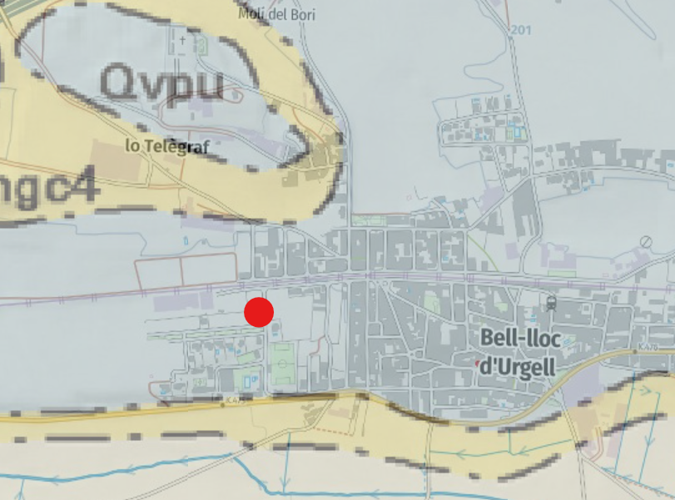
Figura 5. Mapa geològic a escala 1:50.000 de la zona en estudi (Font: ICGC).

3.2. CARACTERITZACIÓ DELS MATERIALS

A partir dels assaigs in situ realitzats, s’ha establert un sòl nivell de materials des del punt de vista geològic - geotècnic: (veure annex “Registre assaigs mecànics”): 20

1er nivell. | Graves en matriu sorrenca carbonatades
21

3.2.1. 1er Nivell

Descripció litològica

El 1er nivell està format per graves en matriu sorrenca carbonatades, de coloracions clars. Destacar que existeix un primer tram superficial de sòls vegetals de fins a 30 cm de potència aproximadament. 21

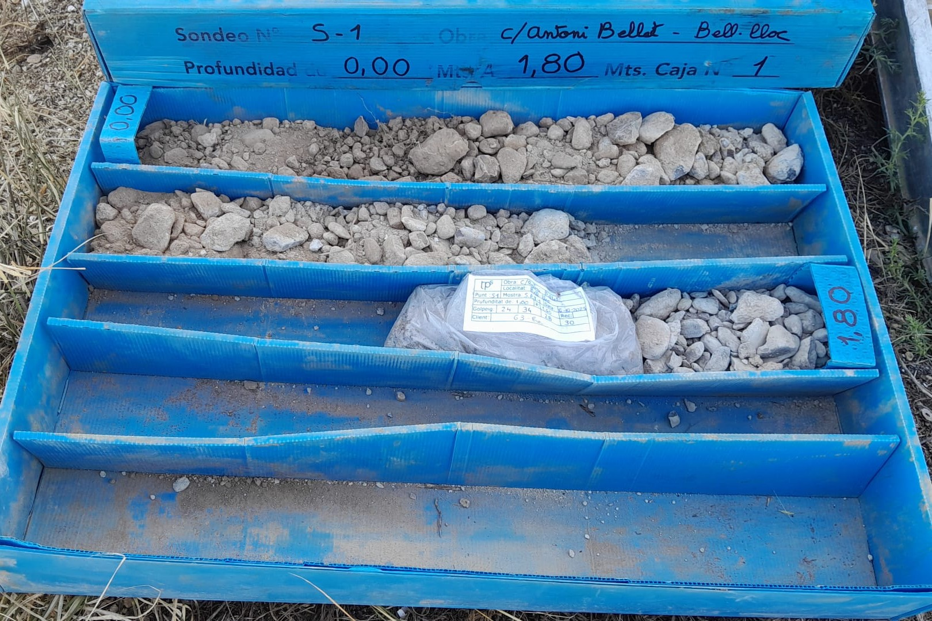 IMATGE 22
Fotografia 5. Detall dels materials recuperats en el sondeig a rotació amb bateria continua.

Aquests materials han estat caracteritzats a partir de la interpretació de les dades dels assaigs de penetració dinàmica, la testificació dels materials recuperats en l’assaig SPT realitzat, i la correlació amb l’estudi de la geologia regional de la zona. Segons els assaigs realitzats.

Aquest nivell s’ha identificat com a materials plistocens, unitat Qvpu 19 segons l’ICGC.

Localització

A partir dels assaigs realitzats, aquest nivell es detecta superficialment i fins a la cota de finalització de tots els assaigs, amb potencies estudiades de 2.45 metres. 23 Aquests materials podria presentar superiors, i recolzats damunt dels nivells de substrat regional. 24

Resistència

Des del punt de vista geomecànic es tracta d’uns materials de caràcter granular, amb una densitat i una capacitat portant elevada. 25 Dels assaigs de penetració dinàmica DPSH s’obté un valor de Nb mig des de 25 26 fins assolir rebuig a la penetració pels trams més carbonatats, i de l’assaig SPT realitzat en aquest nivell s’obté un valor de N de 54 26.

3.3. HIDROLOGIA I HIDROGEOLOGIA

3.3.1. Hidrogeologia superficial

Degut a que es tracta d’un solar antropitzat, no s’han detectat marques i/o indicis de processos d’erosió relacionats amb l’escolament hídric superficial, ni es preveu que apareguin.

Tampoc es detecta cap curs d’aigua superficial que pugui afectar a la zona en estudi.
27

3.3.2. Hidrogeologia subterrània

En data de la realització dels treballs de camp, i fins la cota estudiada, no es va detectar presència de nivell freàtic en cap dels punts estudiats. 28
28

3.3.3. Permeabilitat dels materials

A continuació s’exposen els valors del coeficient de permeabilitat (K) associats als materials al subsòl del solar:

Nivell | K (m/s) | Tipus material
1er nivell | 10 – 10⁻² | Graves en matriu sorrenca carbonatades
Taula 7. Resum del coeficient de permeabilitat dels materials del subsòl.

-----------------------------------------------------------------------------------------

3.4. AGRESSIVITAT DEL MEDI

D’una mostra dels materials del subsòl, on es preveu armar la fonamentació, s’ha realitzat els pertinents assaigs de laboratori per tal de determinar la seva agressivitat al formigó (segons CE-21)¹.

Els resultats obtinguts s’exposen en la següent taula:

Nivell | Contingut en sulfats  (mg/kg SO₄) | Acidesa Baumann-Gully (ml/kg) | Qualificació (*)
1er nivell | 89.8 | --- | No Agressius
Taula 8. Valors obtinguts dels assaigs de laboratori.

(1) Segons el Real decreto 470/2021, de 29 de junio, publicat al B.O.E. amb data 10/08/21.

(*) Per a classificar el grau d’agressivitat dels materials front al formigó segons la taula de classificació de l’agressivitat química de el Código Estructural 21 (Real decreto 470/2021, de 29 de junio, publicat al B.O.E. amb data 10/08/21), a més a més del contingut en sulfats es deurà realitzar un assaig d’acidesa de Baumann-Gully, tot i que en aquest cas, i degut a les característiques dels materials no es considera necessària realitzar aquest assaigs ja que no es tracta d’un valor restrictiu.

3.5. EXCAVABILITAT

Segons el projecte executiu es preveu la construcció d’una estructura en planta baixa, i per tant, no es preveu cap excavació important, únicament l’excavació pel sanejament, anivellació, i per a la implantació dels elements de fonamentació.

Els materials del primer nivell en els primers 1-1,5 metres no presentaran problemes des del punt de vista de la seva ripabilitat, podent-se realitzar les excavacions amb maquinària convencional. En canvi en profunditat, en arribar als trams més consolidats del primer nivell (tram de rebuig a la penetració), el rendiment de la màquina disminuirà, essent molt possiblement necessària la utilització de maquinaria més contundent tipus “martell pneumàtic”.

3.6. ACCELERACIÓ SISMICA DE REFERÈNCIA

A efectes d’aplicació de la Norma de Construcción Sismoresistente NCSE-02, es donaran el paràmetres de l’acceleració sísmica bàsica corresponent a la zona estudiada, i el coeficient C, depenent a les característiques geotècniques del terreny on es realitzarà la fonamentació.

L’acceleració sísmica s’obté del Mapa de Perillositat Sísmica inclòs en la esmentada Norma i que estableix per a cada punt del territori l’acceleració sísmica bàsica, AB.

A la zona d’estudi, en el municipi de Bell-lloc d’Urgell, s’estableix una acceleració sísmica bàsica de:

A_{B} < 0,04 g (essent g el valor de la gravetat)

Cal indicar que l’aplicació de la norma resistent no és obligatòria en el cas d’edificis d’importància normal quan l’acceleració sísmica de càlcul sigui inferior a 0,08 g.

L’acceleració sísmica de càlcul, AC es defineix com el producte següent:

A_{C} = S * A_{B} * ρ

On
A_{B} és l’acceleració sísmica bàsica
- és un coeficient adimensional de risc on el seu valor es dóna en funció de la vida de l’edifici en anys per la que es projecta l’edifici.
Aquest paràmetre bé donat per:
Construccions d’importància normal ρ= 1,0
Construccions d’importància especial ρ= 1,3
S coeficient d’amplificació del terreny. Es pren el valor:
Per ρ* A_{B} <0,1g S=C/1,25
Per 0,1g<ρ* A_{B}<0,4g S=C/1,25+0,33(ρ*A_{B}/g-0,1)(1-C/1,25)
Per 0,4g<ρ* A_{B} S=1,0
C: Coeficient del terreny. Aquest coeficient depèn de les característiques geotècniques del terreny on es realitza la fonamentació.

Per obtenir el coeficient C de càlcul es determinaran els espessors de cada un dels tipus de terrenys, existents els 30 primers metres sota la superfície, i s’adoptarà el valor de la mitjana ponderada.

A cada un dels nivells establerts se’ls associa el següent tipus de terreny i el següents coeficients, que queden recollits en la següent taula:

Nivells | Tipus de terreny | Gruix (metres) | Coef. C
1 | Tipus II | 2.45 | 1.30
Taula 9. Valors de la potencia i coeficient C pel càlcul de l’acceleració sísmica.
*Al nivell se li associa una potència molt superior.

El projectista o en el seu cas el promotor haurà d’establir l’ús de l’edifici al llarg de la seva vida útil, a fi d’establir la classificació dins el grup corresponent, d’acord amb el que s’estableix a la “Norma de Construcción Sismoresitente NCSE-02”.

3.7. EXPOSICIÓ AL GAS RADÓ

En el DB Secció HS-6 Protección frente a la exposición al radón del CTE (RD 732/2019) es determina que es necessari limitar el risc previsible d’exposició dels usuaris a concentracions inadequades de radó en edificis tancats situats en els termes municipals inclosos a l’apèndix B del document.

Aquesta secció s’aplica:

- En edificis de nova construcció
- En intervencions en edificis existents com en ampliacions, un canvi d’ús ja sigui característic de l’edifici o d’alguna zona del mateix
- En obres de reforma quan es realitzen modificacions que permetin augmentar la protecció front el radó o alterin la protecció inicial.

En l’apèndix inclou un llistat de termes municipals als que, en base a les mesures realitzades pel Consejo de Seguridad Nuclear, es considera que existeix una probabilitat significativa de que els edificis construïts a la zona sense solucions específiques de protecció en front al radó presenten concentracions de radó superiors al nivell de referencia.

Per a limitar el risc d’exposició dels usuaris a concentracions inadequades de radó procedent del terreny a l’interior dels locals habitables, s’estableix un nivell de referència per a la mitjana anual de concentració de radó a l’interior dels mateixos de 300Bq/m3.

Les solucions que es poden dur a terme segons la localització del terme municipal en ZONA 1 o en ZONA 2 són:

En obra nova

- En termes municipals ZONA 1:
Barrera de protecció
Càmera d’aire ventilada

- En termes municipal ZONA 2:
Barrera de protecció juntament amb una càmera d’aire ventilada
Barrera de protecció juntament amb despressurització del terreny

Rehabilitació d’edificis

- A part de les solucions anteriors, de manera alternativa o complementaria es pot utilitzar un segellat de tancaments en contacte amb el terreny i la millora de la ventilació.

Es pot consultar la informació completa al DB Secció HS-6 Protección frente a la exposición al radón del CTE.

La parcel·la concreta d’estudi es localitza al terme municipal de BELL-LLOC D’URGELL i, segons la taula existent a l’apèndix B del RD 732/2019, pertany a la ZONA 1.

4. CONCLUSIONS

Les recomanacions es donen en funció dels resultats obtinguts de la campanya de camp realitzada, així com les observacions realitzades pel tècnic de l’empresa desplaçat a l’obra.

4.1. GEOLOGIA

Es detecta un sòl nivell de materials des del punt de vista geològic/geotècnic en el subsòl del solar en estudi.

El 1er nivell està format per graves en matriu sorrenca carbonatades, de coloracions clars. Destacar que existeix un primer tram superficial de sòls vegetals de fins a 30 cm de potència aproximadament. Aquest nivell s’ha identificat com a materials plistocens, unitat Qvpu segons l’ICGC. A partir dels assaigs realitzats, aquest nivell es detecta superficialment i fins a la cota de finalització de tots els assaigs, amb potencies estudiades de com a mínim 2.45 metres. Aquests materials podria presentar superiors, i recolzats damunt dels nivells de substrat regional.Des del punt de vista geomecànic es tracta d’uns materials de caràcter granular, amb una densitat i una capacitat portant elevada.

La distribució espaial dels materials al llarg de la parcel·la estudiada es recull en següent tall de correlació:
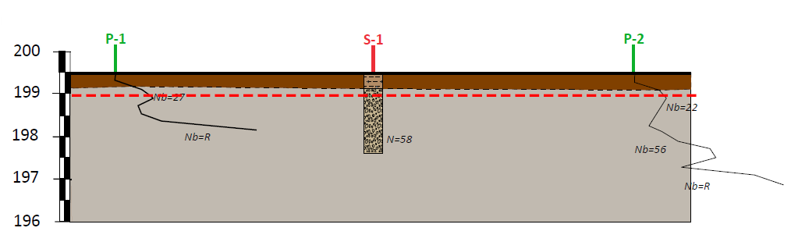
Figura 6. Detall del tall de correlació que s’adjunta als annexes.

Finalment, a partir de les litologies observades, s’ha associat al nivell descrit unes característiques geològiques i geotècniques que queden resumides en el quadre següent:

Nivell | Nb | N | Densitat⁽¹⁾ | Cohesió⁽²⁾ | Angle de fregament intern ⁽³⁾ | E ⁽⁴⁾
1er nivell. Graves en matriu sorrenca | 25-R | 54 | 2.0 | 0.0 | 38º | 650
Taula 10. Característiques geològiques i geotècnics dels materials del subsol.

Els paràmetres de cohesió i angle de fregament intern, s’han obtingut de les relacions que s’estableixen en el llibre “Mecànica de suelos y cimentaciones” de l’autor Carlos Crespo Villalaz, a partir de la resistència dels materials.
⁽¹⁾Densitat està donada en gr/cm³.
^{(2 i 3)}La cohesió està expressada en Kg/cm².Tan la cohesió com l’angle de fregament intern són valors efectius o llarg termini.
⁽⁴⁾Mòdul de deformació, Kg/cm²

4.2. HIDROGEOLOGIA I AGRESSIVITAT

Degut a que es tracta d’un solar antropitzat, no s’han detectat marques i/o indicis de processos d’erosió relacionats amb l’escolament hídric superficial, ni es preveu que apareguin. Tampoc es detecta cap curs d’aigua superficial que pugui afectar a la zona en estudi.

En data de la realització dels treballs de camp, i fins la cota estudiada, no es va detectar presència de nivell freàtic en cap dels punts estudiats.

A partir dels resultats dels assaigs de laboratori realitzats, els materials del subsòl on es preveu armar la fonamentació, es presenten xxxx al formigó.

4.3. FONAMENTACIÓ

Segons el projecte executiu es preveu la construcció d’una estructura en planta baixa, i per tant, no es preveu cap excavació important, únicament l’excavació pel sanejament, anivellació, i per a la implantació dels elements de fonamentació.

Un cop realitzada l’excavació aflorarà superficialment els materials del primer nivell descrit. Donada les propietats geomecànica dels materials detectats es realitza una valoració per a la realització d’una fonamentació superficial mitjançant saabtes/llosa sobre els materials del primer nivell

Per una fonamentació superficial mitjançant sabates, ja sigui aïllades com corregudes, o bé llosa, recolzada en els materials del primer nivell un cop sanejat el tram superficial, es podrà adoptar una tensió admissible de:

Q_{a}= 3.0 Kg/cm² amb un factor de seguretat inclòs de F=3

Els assentaments màxims previstos per la càrrega recomanada anteriorment seran inferiors a 1.20 cm, immediats en el temps donat el comportament granular dels materials.

G3 D T S.L. sol·licita que si es detectessin anomalies respecte les dades que s’exposen, durant l’execució de la obra, agrairíem que ens avisessin, i igualment restem a la seva disposició per qualsevol consulta i/o dubte que vulguin realitzar, en el telèfon 973 33 12 12.

Informe geològic / geotècnic,
Expedient Núm.: 4001612

Els Omells de Na Gaia, 27 d’octubre de 2025



Eva Vázquez Marcet
Geòloga col 4302
Resp. Departament

